1. Описание проблемы
Конфигурация: УТ 10.3 (дописанная). Типовой механизм скидок не позволяет делать сложные скидки на комплект товаров

2. Техническое задание
1. Необходимо доработать документ «Установка скидок номенклатуры» таким образом, чтобы пользователь мог устанавливать скидку на определенный товар в корзине. Например, при покупке 3х товаров из выбранных товаров, которые устанавливаются на закладке «Товары», пользователь получает 10% скидку на первый товар, 25% скидку на второй товар и 99.9% на третий товар. Очередность товаров определяется их ценой, т.е. самый дорогой товар – первый, более дешевый (или с такой же стоимостью) – второй и т.д. Учесть, что скидка на определенный товар м.б. 0%, т.е. он продается без скидки, например, скидка на первый товар – 0%, на второй – 0%, на третий 50%, на четвертый 99.9%.
Назвать такое условие скидки «Комплект товаров», добавить закладку «Размер скидки», видимую только при выбранном условии «Комплект товаров», на которой можно будет указать скидку на каждую строку товара. Закладка должна содержать следующие данные:
- Порядковый номер товара;
- Процент скидки.

Количество товаров в акции не должно быть ограничено.
Порядковый номер товара проставлять автоматически равным номеру строки.
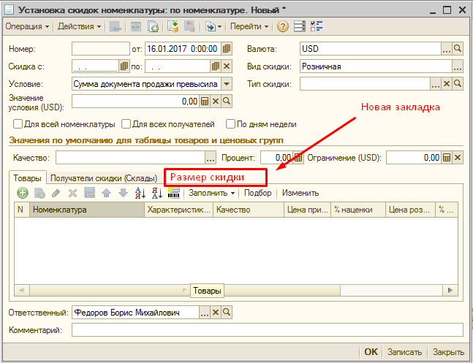

Также необходимо учесть, что:
- Покупатель может купить кроме аккционных товаров, еще и не акционные, такие товары не должны участвовать в акции, скидка не должна на них распространяться. Т.е. если на закладке «Размер скидки» у нас 3 товара, то если пользователь купил 2 акционных товара (есть на закладке «Товары») и один не акционный, то данная скидка для него не действует.
- Если покупатель купил 3 акционных товара и один не акционный, то не акционные товары не участвуют в расчете скидки. Пример: пользователь купил неакционный товар стоимостью 4000р, и 3 акционных за 1000, 500 и 100р соответственно. В таком случае на первый товар условия акции не распространяются, но на него может действовать «типовая» скидка, установленная документом «Установка скидок номенклатуры», первым товаром по акции считается товар за 1000р, вторым – за 500 и третьим – за 100.
- Если покупатель купил 4 акционных товара, а условия акции распространяются только на 3, то в акции участвуют первые 3 самых дорогих товара. Т.е. при покупке 2х товаров по 1000р и 2х по 500, в акции участвуют оба товара по 1000р и один по 500. Четвертый товар продается по стандартной цене, либо по другой скидке.
- Акция действует на чек столько раз, сколько полных комплектов товара купил покупатель. Т.е при акции на 3 товара, при покупке 6,7 или 8 товаров из акции, скидка будет идти на первые 6 самых дорогих товаров, при покупке 9,10,11 товаров – на первые 9 и т.д.
- Количество товаров в акции не ограничено, механизм должен корректно работать для акций на любое количество товара. Пример: в документе на закладке «Размер скидки» указана скидка для четырех товаров. Соответственно, при покупке 7 товаров, скидка идет на первые 4 товара (т.к. оставшиеся 3 не составляют полного комплекта), при покупке от 8 до 11 товаров скидка идет на первые 8 товаров и т.д.

- Реализовать механизм приоритетов скидок. Т.е. если на товар действует скидка с приоритетом 10, на него не должна распространятся скидка с приоритетом 11. Добавить поле «приоритет» в документ «Установка скидок номенклатуры»
Пример: пользователь создал скидку на некие товары с условием «Комплект товаров» и приоритетом 10, на закладке «Размер скидки» указал 3 строки, кроме этого на товары из данной скидки действует другой документ «Установка скидок номенклатуры», с безусловной скидкой в 10% и приоритетом 11.
Покупатель купил 4 товара, попадающие в обе скидки. В таком случае 3 самых дорогих товара получают скидку согласно документу с приоритетом 10, а четвертый товар получает скидку с приоритетом 11.
Если бы приоритет безусловной скидки в 10% был бы 9, то все 4 товара получили бы скидку в 10%, но не получили скидку с приоритетом 10.
При одинаковых приоритетах скидки суммируются.
- Добавить возможность выбирать на закладке «товары» не только элементы справочника, но и группы товаров. Учесть, что надо не просто выбрать все товары из группы, а именно выбрать саму группу, чтобы уже после создания документа, если в выбранной группе появляется новый товар, он тоже автоматически включался в акцию. Данная доработка должна распространяться и на типовые условия скидок. Если по условию скидки пользователю не видна закладка «товары», то закладка «Свойства» надо также скрывать
- Добавить рядом с закладкой «Товары» закладку «Свойства». Закладка должна содержать следующие данные:
- Свойство;
- Значение свойства.
Если данная закладка заполнена, то скидка распространяется на все товары, у которых совпадает хотя бы одно из выбранных значений свойств. Учесть, что данная закладка может заполняться вместе с закладкой товары. В таком случае, скидка распространяется на товар, если он (или его группа) есть на закладке «товары» и/или попадает под условия закладки «Свойства». Закладка «свойства» должна работать и для типовых условий скидки

- Создать отчет по акциям, со следующими группировками строк:
А. Документ «Установка скидок номенклатуры»
Б. Номенклатура
Показатели: средний процент скидки, сумма продаж, себестоимость, наценка (по формуле сумма продаж минус себестоимость)
В отчет должны попадать только те продажи, для которых сработало условие из документа «Установка скидок номенклатуры». Для этого создать отдельный регистр. Учесть, что каждый день все чеки ККМ распроводятся, т.е. записи в регистре должны оставаться даже для распроведенных чеков, либо должны корректно переноситься в отчет о розничных продажах
- Доработать печатную форму чека ККМ таким образом, чтобы кроме конечной цены и скидки он выводил цену без скидки.

3. Технические детали
- Товары продаются через чеки ККМ (в конце дня формируется отчет о розничных продажах) и реализацию товаров и услуг (с предварительным созданием документа «Заказ покупателя»). Во всех этих документах скидки должны действовать одинаково, по единой логике. Рассчитываться скидки должны при тех же условиях, при которых рассчитываются стандартные скидки. Т.е. у пользователя не должно возникать никаких дополнительных неудобств, не должно быть каких-то специальных отдельных кнопок расчета скидок
- В базу добавлен механизм оплаты товаров бонусами. Данный механизм (начисления и списания бонусов) должен продолжать корректно работать после внесения изменений в конфигурацию

